

МИНИСТЕРСТВО ОБРАЗОВАНИЯ И НАУКИ РЕСПУБЛИКИ ДАГЕСТАН

**МКОУ «Халимбекаульская начальная школа им. Мусаева А.М»**

Россия, Республика Дагестан, 368215 , Буйнакский район, селение Халимбекаул, ул. Джамалутдинова 1.

[**xaylnsh@mail.ru**](mailto:xaylnsh@mail.ru)

**ноябрь 2018 г.**

Отчет по реализации программы «Внеклассное чтение и развитие речи»

Основная задача программы развития речи и внеклассного чтения состоит в том, чтобы научить детей свободно и правильно выражать свои мысли в устной и письменной форме, чтению произведений художественной литературы с учетом возраста. Учителями русского языка нашей начальной школы проводиться текущий контроль по чтению в конце каждого месяца в виде индивидуального или фронтального устного опроса. Проводились в школе традиционные «Предметные недели», конкурсы чтецов, конкурсы на лучшее сочинение.

В конце каждого месяца в1-4кл. проводились уроки внеклассного чтения, где проходят обсуждение прочитанного, дети с помощью учителей дают оценку событиям, называют главных героев, выявляют свое отношение к ним.

В течении года проходит совместная работа со школьной библиотекой:

-проведение библиотечных уроков «Знакомство с библиотекой», «Структура книги»,

«Ана тилим –байлыгьым», «Праздник белых журавлей», «Прощание с Азбукой»,

«Поэты и писатели кумыкского народа», «В стране библиотечной».

В школе прошли следующие мероприятия, как «Золотая осень», «Лучший чтец на стихи Расула Гамзатова», «Лучший чтец на родном языке и на русском языке на стихи Фазу Алиевой», «День культуры и языков народов Дагестана», «Моя гордость –Россия». В каждом из этих мероприятий проходили разные конкурсы:

-конкурс на лучшего чтеца,

-конкурс на лучшее сочинение,

-конкурс на лучший рисунок.

С учащимися нашей школы провели экскурсии в сельскую, в районную, в республиканскую национальную библиотеку им. Расула Гамзатова.

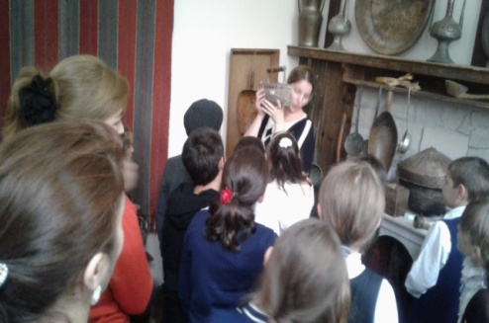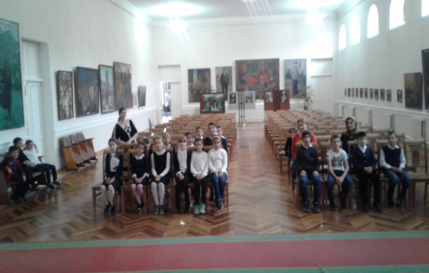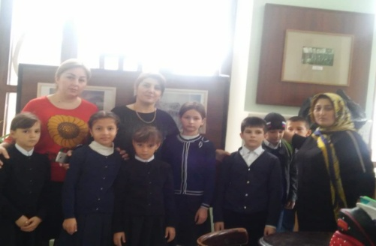

**Учащиеся 4 кл. в историческом музее в г. Буйнакск.**

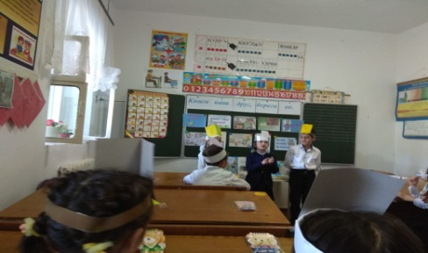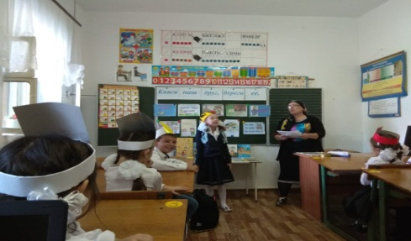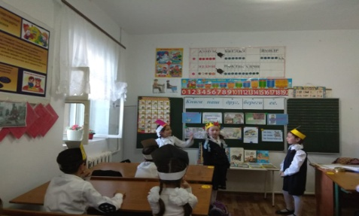

Мероприятии во 2 «А» кл . «Книга наш друг –береги её».

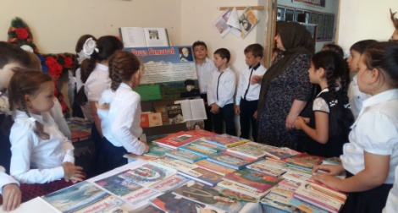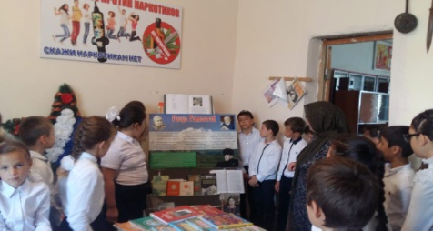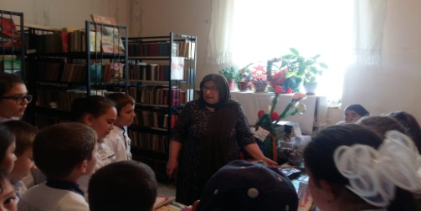

Экскурсии учащихся 4 кл в библиотеку с.Халимбекаул.

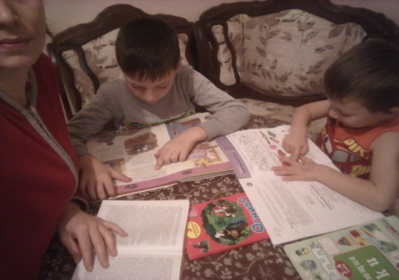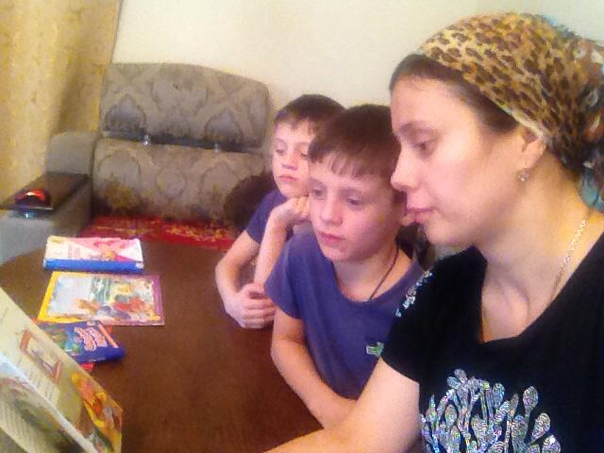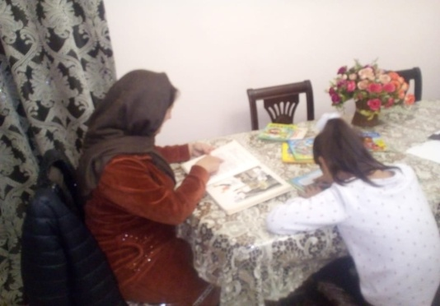

Конкурс : «Читаем вместе с родителями.»

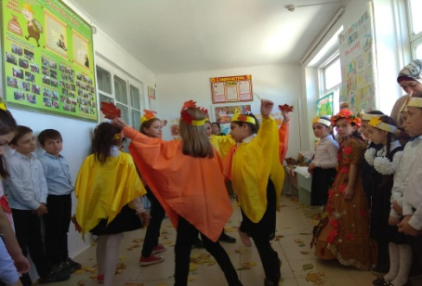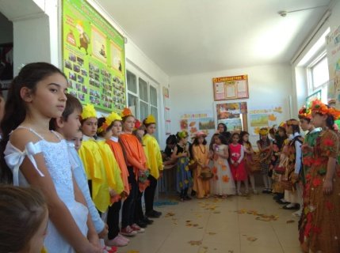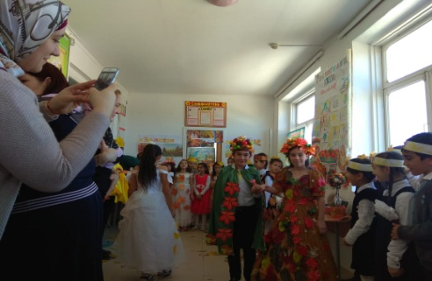

Общешкольное мероприятие «Золотая осень»

**Директор школы Атаева Б.Б.**

**Зам.дир. по УВР**

**МКОУ ХНОШ им. Мусаева А.М. ___________ Дагирова П.А.**